ОПИСАНИЕ МЕСТОПОЛОЖЕНИЯ ГРАНИЦ
публичный сервитут на срок 49 лет в пользу ООО "ИНВЕСТ-ТРЕЙДХАУС" (ИНН: 7716799274, ОГРН: 1157746640270) в отношении земель и земельных участков в целях эксплуатации линейного объекта системы газоснабжения местного значения «Газопровод низкого давления по опорам с.Шейн-Майдан»
(наименование объекта, местоположение границ которого описано (далее - объект)

№ п/п | Содержание

1 | 2
 | Сведения об объекте
 | Сведения о местоположении границ объекта
 | Сведения о местоположении измененных (уточненных) границ объекта
 | Схема границ публичного сервитута

№ п/п | Характеристики объекта | Описание характеристик

1 | 2 | 3
1 | Местоположение объекта | Республика Мордовия, р-н Атяшевский, с. Шейн-Майдан
2 | Площадь объекта ± величина погрешности определения площади (Р ± ΔР) | 15026±43 кв.м
3 | Иные характеристики объекта | публичный сервитут на срок 49 лет в пользу ООО "ИНВЕСТ-ТРЕЙДХАУС" (ИНН: 7716799274, ОГРН: 1157746640270) в отношении земель и земельных участков в целях эксплуатации линейного объекта системы газоснабжения местного значения «Газопровод низкого давления по опорам с.Шейн-Майдан» в соответствии со статьей 3.6 Федерального закона от 25.10.2001 № 137-ФЗ «О введении в действие Земельного кодекса Российской Федерации»

1. Система координат МСК-13, зона 1
2. Сведения о характерных точках границ объекта
Обозначение характерных точек границ | Координаты, м |  | Метод определения координат характерной точки | Средняя квадратическая погрешность положения характерной точки (М_{t}), м | Описание обозначения точки на местности (при наличии)
Обозначение характерных точек границ | Х | Y | Метод определения координат характерной точки |  | Описание обозначения точки на местности (при наличии)

1 | 2 | 3 | 4 | 5 | 6
1 | 426720,08 | 1350801,31 | Метод спутниковых геодезических измерений (определений) | 0,10 | —
2 | 426726,82 | 1350807,33 | Метод спутниковых геодезических измерений (определений) | 0,10 | —
3 | 426752,19 | 1350830,96 | Метод спутниковых геодезических измерений (определений) | 0,10 | —
4 | 426784,68 | 1350860,60 | Метод спутниковых геодезических измерений (определений) | 0,10 | —
5 | 426804,47 | 1350878,75 | Метод спутниковых геодезических измерений (определений) | 0,10 | —
6 | 426807,12 | 1350875,57 | Метод спутниковых геодезических измерений (определений) | 0,10 | —
7 | 426826,03 | 1350891,98 | Метод спутниковых геодезических измерений (определений) | 0,10 | —
8 | 426842,62 | 1350905,79 | Метод спутниковых геодезических измерений (определений) | 0,10 | —
9 | 426879,64 | 1350937,70 | Метод спутниковых геодезических измерений (определений) | 0,10 | —
10 | 426914,96 | 1350968,38 | Метод спутниковых геодезических измерений (определений) | 0,10 | —
11 | 426944,32 | 1350993,72 | Метод спутниковых геодезических измерений (определений) | 0,10 | —
12 | 426969,87 | 1351015,89 | Метод спутниковых геодезических измерений (определений) | 0,10 | —
13 | 426997,86 | 1351040,89 | Метод спутниковых геодезических измерений (определений) | 0,10 | —
14 | 427012,46 | 1351053,86 | Метод спутниковых геодезических измерений (определений) | 0,10 | —
15 | 427022,02 | 1351062,62 | Метод спутниковых геодезических измерений (определений) | 0,10 | —
16 | 427029,12 | 1351069,51 | Метод спутниковых геодезических измерений (определений) | 0,10 | —
17 | 427041,08 | 1351080,70 | Метод спутниковых геодезических измерений (определений) | 0,10 | —
18 | 427050,70 | 1351089,41 | Метод спутниковых геодезических измерений (определений) | 0,10 | —
19 | 427060,57 | 1351098,27 | Метод спутниковых геодезических измерений (определений) | 0,10 | —
20 | 427075,91 | 1351111,82 | Метод спутниковых геодезических измерений (определений) | 0,10 | —
21 | 427116,01 | 1351147,39 | Метод спутниковых геодезических измерений (определений) | 0,10 | —
22 | 427143,04 | 1351171,66 | Метод спутниковых геодезических измерений (определений) | 0,10 | —
23 | 427133,84 | 1351181,58 | Метод спутниковых геодезических измерений (определений) | 0,10 | —
24 | 427129,22 | 1351186,78 | Метод спутниковых геодезических измерений (определений) | 0,10 | —
25 | 427128,58 | 1351187,87 | Метод спутниковых геодезических измерений (определений) | 0,10 | —
26 | 427116,39 | 1351215,18 | Метод спутниковых геодезических измерений (определений) | 0,10 | —
27 | 427118,38 | 1351214,84 | Метод спутниковых геодезических измерений (определений) | 0,10 | —
28 | 427119,30 | 1351216,01 | Метод спутниковых геодезических измерений (определений) | 0,10 | —
29 | 427116,70 | 1351219,18 | Метод спутниковых геодезических измерений (определений) | 0,10 | —
30 | 427114,17 | 1351219,62 | Метод спутниковых геодезических измерений (определений) | 0,10 | —
31 | 427110,16 | 1351228,46 | Метод спутниковых геодезических измерений (определений) | 0,10 | —
32 | 427104,80 | 1351240,07 | Метод спутниковых геодезических измерений (определений) | 0,10 | —
33 | 427096,74 | 1351257,83 | Метод спутниковых геодезических измерений (определений) | 0,10 | —
34 | 427090,76 | 1351271,08 | Метод спутниковых геодезических измерений (определений) | 0,10 | —
35 | 427085,73 | 1351282,57 | Метод спутниковых геодезических измерений (определений) | 0,10 | —
36 | 427075,71 | 1351290,41 | Метод спутниковых геодезических измерений (определений) | 0,10 | —
37 | 427082,61 | 1351298,62 | Метод спутниковых геодезических измерений (определений) | 0,10 | —
38 | 427088,25 | 1351305,13 | Метод спутниковых геодезических измерений (определений) | 0,10 | —
39 | 427098,55 | 1351317,78 | Метод спутниковых геодезических измерений (определений) | 0,10 | —
40 | 427084,17 | 1351326,75 | Метод спутниковых геодезических измерений (определений) | 0,10 | —
41 | 427079,01 | 1351330,08 | Метод спутниковых геодезических измерений (определений) | 0,10 | —
42 | 427066,81 | 1351337,34 | Метод спутниковых геодезических измерений (определений) | 0,10 | —
43 | 427054,89 | 1351344,85 | Метод спутниковых геодезических измерений (определений) | 0,10 | —
44 | 427037,57 | 1351355,84 | Метод спутниковых геодезических измерений (определений) | 0,10 | —
45 | 427025,77 | 1351363,14 | Метод спутниковых геодезических измерений (определений) | 0,10 | —
46 | 427008,53 | 1351373,82 | Метод спутниковых геодезических измерений (определений) | 0,10 | —
47 | 426997,17 | 1351381,18 | Метод спутниковых геодезических измерений (определений) | 0,10 | —
48 | 426985,15 | 1351388,43 | Метод спутниковых геодезических измерений (определений) | 0,10 | —
49 | 426978,98 | 1351392,28 | Метод спутниковых геодезических измерений (определений) | 0,10 | —
50 | 426967,29 | 1351399,52 | Метод спутниковых геодезических измерений (определений) | 0,10 | —
51 | 426960,75 | 1351403,65 | Метод спутниковых геодезических измерений (определений) | 0,10 | —
52 | 426958,61 | 1351400,27 | Метод спутниковых геодезических измерений (определений) | 0,10 | —
53 | 426965,17 | 1351396,12 | Метод спутниковых геодезических измерений (определений) | 0,10 | —
54 | 426976,86 | 1351388,88 | Метод спутниковых геодезических измерений (определений) | 0,10 | —
55 | 426983,05 | 1351385,03 | Метод спутниковых геодезических измерений (определений) | 0,10 | —
56 | 426995,05 | 1351377,78 | Метод спутниковых геодезических измерений (определений) | 0,10 | —
57 | 427006,39 | 1351370,44 | Метод спутниковых геодезических измерений (определений) | 0,10 | —
58 | 427023,67 | 1351359,74 | Метод спутниковых геодезических измерений (определений) | 0,10 | —
59 | 427035,45 | 1351352,46 | Метод спутниковых геодезических измерений (определений) | 0,10 | —
60 | 427052,75 | 1351341,47 | Метод спутниковых геодезических измерений (определений) | 0,10 | —
61 | 427064,73 | 1351333,92 | Метод спутниковых геодезических измерений (определений) | 0,10 | —
62 | 427076,91 | 1351326,68 | Метод спутниковых геодезических измерений (определений) | 0,10 | —
63 | 427082,03 | 1351323,37 | Метод спутниковых геодезических измерений (определений) | 0,10 | —
64 | 427092,61 | 1351316,78 | Метод спутниковых геодезических измерений (определений) | 0,10 | —
65 | 427085,19 | 1351307,71 | Метод спутниковых геодезических измерений (определений) | 0,10 | —
66 | 427079,57 | 1351301,22 | Метод спутниковых геодезических измерений (определений) | 0,10 | —
67 | 427072,47 | 1351292,78 | Метод спутниковых геодезических измерений (определений) | 0,10 | —
68 | 427051,26 | 1351308,64 | Метод спутниковых геодезических измерений (определений) | 0,10 | —
69 | 427041,25 | 1351316,37 | Метод спутниковых геодезических измерений (определений) | 0,10 | —
70 | 427031,57 | 1351323,34 | Метод спутниковых геодезических измерений (определений) | 0,10 | —
71 | 427013,30 | 1351334,26 | Метод спутниковых геодезических измерений (определений) | 0,10 | —
72 | 427001,40 | 1351341,38 | Метод спутниковых геодезических измерений (определений) | 0,10 | —
73 | 426989,99 | 1351347,83 | Метод спутниковых геодезических измерений (определений) | 0,10 | —
74 | 426967,73 | 1351360,66 | Метод спутниковых геодезических измерений (определений) | 0,10 | —
75 | 426956,42 | 1351367,28 | Метод спутниковых геодезических измерений (определений) | 0,10 | —
76 | 426932,22 | 1351381,21 | Метод спутниковых геодезических измерений (определений) | 0,10 | —
77 | 426922,37 | 1351387,04 | Метод спутниковых геодезических измерений (определений) | 0,10 | —
78 | 426901,24 | 1351399,61 | Метод спутниковых геодезических измерений (определений) | 0,10 | —
79 | 426878,32 | 1351413,07 | Метод спутниковых геодезических измерений (определений) | 0,10 | —
80 | 426866,65 | 1351419,95 | Метод спутниковых геодезических измерений (определений) | 0,10 | —
81 | 426844,59 | 1351433,57 | Метод спутниковых геодезических измерений (определений) | 0,10 | —
82 | 426833,64 | 1351440,27 | Метод спутниковых геодезических измерений (определений) | 0,10 | —
83 | 426816,70 | 1351451,06 | Метод спутниковых геодезических измерений (определений) | 0,10 | —
84 | 426802,36 | 1351465,32 | Метод спутниковых геодезических измерений (определений) | 0,10 | —
85 | 426793,15 | 1351474,47 | Метод спутниковых геодезических измерений (определений) | 0,10 | —
86 | 426783,15 | 1351484,36 | Метод спутниковых геодезических измерений (определений) | 0,10 | —
87 | 426771,42 | 1351484,49 | Метод спутниковых геодезических измерений (определений) | 0,10 | —
88 | 426755,58 | 1351484,37 | Метод спутниковых геодезических измерений (определений) | 0,10 | —
89 | 426756,70 | 1351493,09 | Метод спутниковых геодезических измерений (определений) | 0,10 | —
90 | 426756,75 | 1351494,24 | Метод спутниковых геодезических измерений (определений) | 0,10 | —
91 | 426759,52 | 1351511,93 | Метод спутниковых геодезических измерений (определений) | 0,10 | —
92 | 426763,99 | 1351511,25 | Метод спутниковых геодезических измерений (определений) | 0,10 | —
93 | 426772,83 | 1351510,46 | Метод спутниковых геодезических измерений (определений) | 0,10 | —
94 | 426787,79 | 1351508,42 | Метод спутниковых геодезических измерений (определений) | 0,10 | —
95 | 426788,33 | 1351512,38 | Метод спутниковых геодезических измерений (определений) | 0,10 | —
96 | 426773,27 | 1351514,44 | Метод спутниковых геодезических измерений (определений) | 0,10 | —
97 | 426764,47 | 1351515,23 | Метод спутниковых геодезических измерений (определений) | 0,10 | —
98 | 426760,13 | 1351515,89 | Метод спутниковых геодезических измерений (определений) | 0,10 | —
99 | 426768,47 | 1351570,42 | Метод спутниковых геодезических измерений (определений) | 0,10 | —
100 | 426771,26 | 1351588,29 | Метод спутниковых геодезических измерений (определений) | 0,10 | —
101 | 426773,95 | 1351587,43 | Метод спутниковых геодезических измерений (определений) | 0,10 | —
102 | 426777,59 | 1351598,66 | Метод спутниковых геодезических измерений (определений) | 0,10 | —
103 | 426786,84 | 1351628,26 | Метод спутниковых геодезических измерений (определений) | 0,10 | —
104 | 426792,23 | 1351645,09 | Метод спутниковых геодезических измерений (определений) | 0,10 | —
105 | 426790,79 | 1351650,66 | Метод спутниковых геодезических измерений (определений) | 0,10 | —
106 | 426800,76 | 1351653,16 | Метод спутниковых геодезических измерений (определений) | 0,10 | —
107 | 426811,45 | 1351655,57 | Метод спутниковых геодезических измерений (определений) | 0,10 | —
108 | 426803,47 | 1351678,26 | Метод спутниковых геодезических измерений (определений) | 0,10 | —
109 | 426791,87 | 1351710,08 | Метод спутниковых геодезических измерений (определений) | 0,10 | —
110 | 426775,44 | 1351754,39 | Метод спутниковых геодезических измерений (определений) | 0,10 | —
111 | 426769,94 | 1351768,41 | Метод спутниковых геодезических измерений (определений) | 0,10 | —
112 | 426756,99 | 1351801,95 | Метод спутниковых геодезических измерений (определений) | 0,10 | —
113 | 426742,83 | 1351841,48 | Метод спутниковых геодезических измерений (определений) | 0,10 | —
114 | 426713,47 | 1351914,36 | Метод спутниковых геодезических измерений (определений) | 0,10 | —
115 | 426698,59 | 1351953,62 | Метод спутниковых геодезических измерений (определений) | 0,10 | —
116 | 426675,64 | 1352013,52 | Метод спутниковых геодезических измерений (определений) | 0,10 | —
117 | 426671,90 | 1352012,08 | Метод спутниковых геодезических измерений (определений) | 0,10 | —
118 | 426694,85 | 1351952,20 | Метод спутниковых геодезических измерений (определений) | 0,10 | —
119 | 426709,75 | 1351912,90 | Метод спутниковых геодезических измерений (определений) | 0,10 | —
120 | 426739,09 | 1351840,06 | Метод спутниковых геодезических измерений (определений) | 0,10 | —
121 | 426753,25 | 1351800,55 | Метод спутниковых геодезических измерений (определений) | 0,10 | —
122 | 426766,22 | 1351766,95 | Метод спутниковых геодезических измерений (определений) | 0,10 | —
123 | 426771,70 | 1351752,97 | Метод спутниковых геодезических измерений (определений) | 0,10 | —
124 | 426788,11 | 1351708,70 | Метод спутниковых геодезических измерений (определений) | 0,10 | —
125 | 426799,71 | 1351676,92 | Метод спутниковых геодезических измерений (определений) | 0,10 | —
126 | 426806,19 | 1351658,49 | Метод спутниковых геодезических измерений (определений) | 0,10 | —
127 | 426799,84 | 1351657,06 | Метод спутниковых геодезических измерений (определений) | 0,10 | —
128 | 426790,71 | 1351654,79 | Метод спутниковых геодезических измерений (определений) | 0,10 | —
129 | 426787,28 | 1351653,84 | Метод спутниковых геодезических измерений (определений) | 0,10 | —
130 | 426781,95 | 1351674,26 | Метод спутниковых геодезических измерений (определений) | 0,10 | —
131 | 426778,07 | 1351673,26 | Метод спутниковых геодезических измерений (определений) | 0,10 | —
132 | 426784,95 | 1351646,88 | Метод спутниковых геодезических измерений (определений) | 0,10 | —
133 | 426787,49 | 1351647,46 | Метод спутниковых геодезических измерений (определений) | 0,10 | —
134 | 426788,07 | 1351645,21 | Метод спутниковых геодезических измерений (определений) | 0,10 | —
135 | 426783,02 | 1351629,46 | Метод спутниковых геодезических измерений (определений) | 0,10 | —
136 | 426773,77 | 1351599,88 | Метод спутниковых геодезических измерений (определений) | 0,10 | —
137 | 426771,37 | 1351592,45 | Метод спутниковых геодезических измерений (определений) | 0,10 | —
138 | 426768,02 | 1351593,51 | Метод спутниковых геодезических измерений (определений) | 0,10 | —
139 | 426764,51 | 1351571,04 | Метод спутниковых геодезических измерений (определений) | 0,10 | —
140 | 426755,41 | 1351511,61 | Метод спутниковых геодезических измерений (определений) | 0,10 | —
141 | 426740,86 | 1351520,76 | Метод спутниковых геодезических измерений (определений) | 0,10 | —
142 | 426740,86 | 1351542,02 | Метод спутниковых геодезических измерений (определений) | 0,10 | —
143 | 426736,86 | 1351542,02 | Метод спутниковых геодезических измерений (определений) | 0,10 | —
144 | 426736,86 | 1351518,56 | Метод спутниковых геодезических измерений (определений) | 0,10 | —
145 | 426754,74 | 1351507,30 | Метод спутниковых геодезических измерений (определений) | 0,10 | —
146 | 426753,64 | 1351500,14 | Метод спутниковых геодезических измерений (определений) | 0,10 | —
147 | 426732,65 | 1351501,10 | Метод спутниковых геодезических измерений (определений) | 0,10 | —
148 | 426706,17 | 1351501,64 | Метод спутниковых геодезических измерений (определений) | 0,10 | —
149 | 426706,09 | 1351497,64 | Метод спутниковых геодезических измерений (определений) | 0,10 | —
150 | 426732,51 | 1351497,10 | Метод спутниковых геодезических измерений (определений) | 0,10 | —
151 | 426753,01 | 1351496,16 | Метод спутниковых геодезических измерений (определений) | 0,10 | —
152 | 426752,77 | 1351494,64 | Метод спутниковых геодезических измерений (определений) | 0,10 | —
153 | 426750,82 | 1351479,62 | Метод спутниковых геодезических измерений (определений) | 0,10 | —
154 | 426708,26 | 1351476,52 | Метод спутниковых геодезических измерений (определений) | 0,10 | —
155 | 426662,88 | 1351474,26 | Метод спутниковых геодезических измерений (определений) | 0,10 | —
156 | 426654,18 | 1351473,66 | Метод спутниковых геодезических измерений (определений) | 0,10 | —
157 | 426645,57 | 1351473,20 | Метод спутниковых геодезических измерений (определений) | 0,10 | —
158 | 426622,34 | 1351471,77 | Метод спутниковых геодезических измерений (определений) | 0,10 | —
159 | 426567,15 | 1351468,93 | Метод спутниковых геодезических измерений (определений) | 0,10 | —
160 | 426563,93 | 1351468,91 | Метод спутниковых геодезических измерений (определений) | 0,10 | —
161 | 426557,61 | 1351469,58 | Метод спутниковых геодезических измерений (определений) | 0,10 | —
162 | 426557,17 | 1351477,73 | Метод спутниковых геодезических измерений (определений) | 0,10 | —
163 | 426556,74 | 1351488,82 | Метод спутниковых геодезических измерений (определений) | 0,10 | —
164 | 426556,26 | 1351501,11 | Метод спутниковых геодезических измерений (определений) | 0,10 | —
165 | 426555,54 | 1351516,44 | Метод спутниковых геодезических измерений (определений) | 0,10 | —
166 | 426554,40 | 1351552,39 | Метод спутниковых геодезических измерений (определений) | 0,10 | —
167 | 426553,14 | 1351585,73 | Метод спутниковых геодезических измерений (определений) | 0,10 | —
168 | 426552,29 | 1351605,04 | Метод спутниковых геодезических измерений (определений) | 0,10 | —
169 | 426550,03 | 1351648,91 | Метод спутниковых геодезических измерений (определений) | 0,10 | —
170 | 426547,00 | 1351713,05 | Метод спутниковых геодезических измерений (определений) | 0,10 | —
171 | 426543,75 | 1351737,24 | Метод спутниковых геодезических измерений (определений) | 0,10 | —
172 | 426535,82 | 1351767,47 | Метод спутниковых геодезических измерений (определений) | 0,10 | —
173 | 426533,30 | 1351774,33 | Метод спутниковых геодезических измерений (определений) | 0,10 | —
174 | 426516,81 | 1351805,44 | Метод спутниковых геодезических измерений (определений) | 0,10 | —
175 | 426499,90 | 1351837,76 | Метод спутниковых геодезических измерений (определений) | 0,10 | —
176 | 426477,77 | 1351881,89 | Метод спутниковых геодезических измерений (определений) | 0,10 | —
177 | 426468,15 | 1351901,26 | Метод спутниковых геодезических измерений (определений) | 0,10 | —
178 | 426464,57 | 1351899,48 | Метод спутниковых геодезических измерений (определений) | 0,10 | —
179 | 426474,19 | 1351880,11 | Метод спутниковых геодезических измерений (определений) | 0,10 | —
180 | 426496,34 | 1351835,94 | Метод спутниковых геодезических измерений (определений) | 0,10 | —
181 | 426513,27 | 1351803,58 | Метод спутниковых геодезических измерений (определений) | 0,10 | —
182 | 426529,64 | 1351772,69 | Метод спутниковых геодезических измерений (определений) | 0,10 | —
183 | 426532,00 | 1351766,27 | Метод спутниковых геодезических измерений (определений) | 0,10 | —
184 | 426539,81 | 1351736,46 | Метод спутниковых геодезических измерений (определений) | 0,10 | —
185 | 426543,02 | 1351712,69 | Метод спутниковых геодезических измерений (определений) | 0,10 | —
186 | 426546,03 | 1351648,71 | Метод спутниковых геодезических измерений (определений) | 0,10 | —
187 | 426548,29 | 1351604,84 | Метод спутниковых геодезических измерений (определений) | 0,10 | —
188 | 426549,14 | 1351585,57 | Метод спутниковых геодезических измерений (определений) | 0,10 | —
189 | 426550,33 | 1351554,09 | Метод спутниковых геодезических измерений (определений) | 0,10 | —
190 | 426545,73 | 1351553,54 | Метод спутниковых геодезических измерений (определений) | 0,10 | —
191 | 426542,30 | 1351553,58 | Метод спутниковых геодезических измерений (определений) | 0,10 | —
192 | 426535,15 | 1351553,02 | Метод спутниковых геодезических измерений (определений) | 0,10 | —
193 | 426513,49 | 1351552,04 | Метод спутниковых геодезических измерений (определений) | 0,10 | —
194 | 426513,40 | 1351554,18 | Метод спутниковых геодезических измерений (определений) | 0,10 | —
195 | 426515,19 | 1351582,54 | Метод спутниковых геодезических измерений (определений) | 0,10 | —
196 | 426511,19 | 1351582,80 | Метод спутниковых геодезических измерений (определений) | 0,10 | —
197 | 426509,40 | 1351554,22 | Метод спутниковых геодезических измерений (определений) | 0,10 | —
198 | 426509,53 | 1351549,46 | Метод спутниковых геодезических измерений (определений) | 0,10 | —
199 | 426509,46 | 1351541,84 | Метод спутниковых геодезических измерений (определений) | 0,10 | —
200 | 426510,86 | 1351523,64 | Метод спутниковых геодезических измерений (определений) | 0,10 | —
201 | 426509,93 | 1351523,72 | Метод спутниковых геодезических измерений (определений) | 0,10 | —
202 | 426510,03 | 1351496,67 | Метод спутниковых геодезических измерений (определений) | 0,10 | —
203 | 426514,03 | 1351496,69 | Метод спутниковых геодезических измерений (определений) | 0,10 | —
204 | 426513,95 | 1351519,34 | Метод спутниковых геодезических измерений (определений) | 0,10 | —
205 | 426515,22 | 1351519,22 | Метод спутниковых геодезических измерений (определений) | 0,10 | —
206 | 426513,46 | 1351541,98 | Метод спутниковых геодезических измерений (определений) | 0,10 | —
207 | 426513,52 | 1351547,89 | Метод спутниковых геодезических измерений (определений) | 0,10 | —
208 | 426535,41 | 1351549,02 | Метод спутниковых геодезических измерений (определений) | 0,10 | —
209 | 426542,44 | 1351549,58 | Метод спутниковых геодезических измерений (определений) | 0,10 | —
210 | 426545,95 | 1351549,54 | Метод спутниковых геодезических измерений (определений) | 0,10 | —
211 | 426550,47 | 1351550,08 | Метод спутниковых геодезических измерений (определений) | 0,10 | —
212 | 426551,54 | 1351516,28 | Метод спутниковых геодезических измерений (определений) | 0,10 | —
213 | 426552,26 | 1351500,93 | Метод спутниковых геодезических измерений (определений) | 0,10 | —
214 | 426552,74 | 1351488,66 | Метод спутниковых геодезических измерений (определений) | 0,10 | —
215 | 426553,17 | 1351477,55 | Метод спутниковых геодезических измерений (определений) | 0,10 | —
216 | 426553,69 | 1351467,75 | Метод спутниковых геодезических измерений (определений) | 0,10 | —
217 | 426549,47 | 1351440,22 | Метод спутниковых геодезических измерений (определений) | 0,10 | —
218 | 426546,55 | 1351422,03 | Метод спутниковых геодезических измерений (определений) | 0,10 | —
219 | 426541,47 | 1351422,44 | Метод спутниковых геодезических измерений (определений) | 0,10 | —
220 | 426539,49 | 1351405,21 | Метод спутниковых геодезических измерений (определений) | 0,10 | —
221 | 426537,02 | 1351385,34 | Метод спутниковых геодезических измерений (определений) | 0,10 | —
222 | 426534,70 | 1351363,75 | Метод спутниковых геодезических измерений (определений) | 0,10 | —
223 | 426528,70 | 1351310,85 | Метод спутниковых геодезических измерений (определений) | 0,10 | —
224 | 426526,22 | 1351294,39 | Метод спутниковых геодезических измерений (определений) | 0,10 | —
225 | 426520,99 | 1351249,74 | Метод спутниковых геодезических измерений (определений) | 0,10 | —
226 | 426519,27 | 1351234,90 | Метод спутниковых геодезических измерений (определений) | 0,10 | —
227 | 426505,98 | 1351236,43 | Метод спутниковых геодезических измерений (определений) | 0,10 | —
228 | 426499,77 | 1351237,40 | Метод спутниковых геодезических измерений (определений) | 0,10 | —
229 | 426490,78 | 1351238,40 | Метод спутниковых геодезических измерений (определений) | 0,10 | —
230 | 426491,16 | 1351241,07 | Метод спутниковых геодезических измерений (определений) | 0,10 | —
231 | 426487,34 | 1351241,43 | Метод спутниковых геодезических измерений (определений) | 0,10 | —
232 | 426491,41 | 1351261,37 | Метод спутниковых геодезических измерений (определений) | 0,10 | —
233 | 426490,18 | 1351280,13 | Метод спутниковых геодезических измерений (определений) | 0,10 | —
234 | 426486,18 | 1351279,87 | Метод спутниковых геодезических измерений (определений) | 0,10 | —
235 | 426487,39 | 1351261,65 | Метод спутниковых геодезических измерений (определений) | 0,10 | —
236 | 426482,54 | 1351237,87 | Метод спутниковых геодезических измерений (определений) | 0,10 | —
237 | 426486,60 | 1351237,49 | Метод спутниковых геодезических измерений (определений) | 0,10 | —
238 | 426482,16 | 1351205,27 | Метод спутниковых геодезических измерений (определений) | 0,10 | —
239 | 426474,42 | 1351153,10 | Метод спутниковых геодезических измерений (определений) | 0,10 | —
240 | 426469,29 | 1351121,21 | Метод спутниковых геодезических измерений (определений) | 0,10 | —
241 | 426462,86 | 1351076,88 | Метод спутниковых геодезических измерений (определений) | 0,10 | —
242 | 426455,09 | 1351021,41 | Метод спутниковых геодезических измерений (определений) | 0,10 | —
243 | 426459,05 | 1351020,85 | Метод спутниковых геодезических измерений (определений) | 0,10 | —
244 | 426466,82 | 1351076,32 | Метод спутниковых геодезических измерений (определений) | 0,10 | —
245 | 426473,25 | 1351120,61 | Метод спутниковых геодезических измерений (определений) | 0,10 | —
246 | 426478,38 | 1351152,48 | Метод спутниковых геодезических измерений (определений) | 0,10 | —
247 | 426486,12 | 1351204,71 | Метод спутниковых геодезических измерений (определений) | 0,10 | —
248 | 426490,22 | 1351234,43 | Метод спутниковых геодезических измерений (определений) | 0,10 | —
249 | 426499,25 | 1351233,44 | Метод спутниковых геодезических измерений (определений) | 0,10 | —
250 | 426505,44 | 1351232,47 | Метод спутниковых геодезических измерений (определений) | 0,10 | —
251 | 426518,79 | 1351230,93 | Метод спутниковых геодезических измерений (определений) | 0,10 | —
252 | 426516,68 | 1351213,06 | Метод спутниковых геодезических измерений (определений) | 0,10 | —
253 | 426513,15 | 1351179,68 | Метод спутниковых геодезических измерений (определений) | 0,10 | —
254 | 426510,92 | 1351160,25 | Метод спутниковых геодезических измерений (определений) | 0,10 | —
255 | 426509,48 | 1351147,97 | Метод спутниковых геодезических измерений (определений) | 0,10 | —
256 | 426509,21 | 1351144,97 | Метод спутниковых геодезических измерений (определений) | 0,10 | —
257 | 426508,45 | 1351138,33 | Метод спутниковых геодезических измерений (определений) | 0,10 | —
258 | 426507,68 | 1351131,85 | Метод спутниковых геодезических измерений (определений) | 0,10 | —
259 | 426505,32 | 1351112,60 | Метод спутниковых геодезических измерений (определений) | 0,10 | —
260 | 426499,72 | 1351067,23 | Метод спутниковых геодезических измерений (определений) | 0,10 | —
261 | 426497,91 | 1351053,64 | Метод спутниковых геодезических измерений (определений) | 0,10 | —
262 | 426493,94 | 1351054,05 | Метод спутниковых геодезических измерений (определений) | 0,10 | —
263 | 426492,78 | 1351045,34 | Метод спутниковых геодезических измерений (определений) | 0,10 | —
264 | 426484,28 | 1350967,78 | Метод спутниковых геодезических измерений (определений) | 0,10 | —
265 | 426477,52 | 1350915,95 | Метод спутниковых геодезических измерений (определений) | 0,10 | —
266 | 426472,57 | 1350882,59 | Метод спутниковых геодезических измерений (определений) | 0,10 | —
267 | 426474,55 | 1350882,30 | Метод спутниковых геодезических измерений (определений) | 0,10 | —
268 | 426476,53 | 1350882,01 | Метод спутниковых геодезических измерений (определений) | 0,10 | —
269 | 426481,48 | 1350915,39 | Метод спутниковых геодезических измерений (определений) | 0,10 | —
270 | 426488,26 | 1350967,30 | Метод спутниковых геодезических измерений (определений) | 0,10 | —
271 | 426496,76 | 1351044,86 | Метод спутниковых геодезических измерений (определений) | 0,10 | —
272 | 426497,40 | 1351049,67 | Метод спутниковых геодезических измерений (определений) | 0,10 | —
273 | 426501,37 | 1351049,26 | Метод спутниковых геодезических измерений (определений) | 0,10 | —
274 | 426503,68 | 1351066,73 | Метод спутниковых геодезических измерений (определений) | 0,10 | —
275 | 426509,28 | 1351112,12 | Метод спутниковых геодезических измерений (определений) | 0,10 | —
276 | 426511,66 | 1351131,37 | Метод спутниковых геодезических измерений (определений) | 0,10 | —
277 | 426512,43 | 1351137,87 | Метод спутниковых геодезических измерений (определений) | 0,10 | —
278 | 426512,97 | 1351142,59 | Метод спутниковых геодезических измерений (определений) | 0,10 | —
279 | 426520,11 | 1351141,87 | Метод спутниковых геодезических измерений (определений) | 0,10 | —
280 | 426537,69 | 1351140,64 | Метод спутниковых геодезических измерений (определений) | 0,10 | —
281 | 426565,06 | 1351138,49 | Метод спутниковых геодезических измерений (определений) | 0,10 | —
282 | 426565,22 | 1351140,48 | Метод спутниковых геодезических измерений (определений) | 0,10 | —
283 | 426565,38 | 1351142,47 | Метод спутниковых геодезических измерений (определений) | 0,10 | —
284 | 426537,99 | 1351144,62 | Метод спутниковых геодезических измерений (определений) | 0,10 | —
285 | 426520,45 | 1351145,85 | Метод спутниковых геодезических измерений (определений) | 0,10 | —
286 | 426513,37 | 1351146,56 | Метод спутниковых геодезических измерений (определений) | 0,10 | —
287 | 426514,90 | 1351159,79 | Метод спутниковых геодезических измерений (определений) | 0,10 | —
288 | 426517,13 | 1351179,24 | Метод спутниковых геодезических измерений (определений) | 0,10 | —
289 | 426520,66 | 1351212,62 | Метод спутниковых геодезических измерений (определений) | 0,10 | —
290 | 426524,97 | 1351249,28 | Метод спутниковых геодезических измерений (определений) | 0,10 | —
291 | 426530,18 | 1351293,85 | Метод спутниковых геодезических измерений (определений) | 0,10 | —
292 | 426532,66 | 1351310,33 | Метод спутниковых геодезических измерений (определений) | 0,10 | —
293 | 426538,68 | 1351363,31 | Метод спутниковых геодезических измерений (определений) | 0,10 | —
294 | 426541,00 | 1351384,88 | Метод спутниковых геодезических измерений (определений) | 0,10 | —
295 | 426543,47 | 1351404,73 | Метод спутниковых геодезических измерений (определений) | 0,10 | —
296 | 426545,01 | 1351418,14 | Метод спутниковых геодезических измерений (определений) | 0,10 | —
297 | 426549,91 | 1351417,75 | Метод спутниковых геодезических измерений (определений) | 0,10 | —
298 | 426553,43 | 1351439,60 | Метод спутниковых геодезических измерений (определений) | 0,10 | —
299 | 426557,28 | 1351464,57 | Метод спутниковых геодезических измерений (определений) | 0,10 | —
300 | 426559,09 | 1351464,58 | Метод спутниковых геодезических измерений (определений) | 0,10 | —
301 | 426559,01 | 1351465,41 | Метод спутниковых геодезических измерений (определений) | 0,10 | —
302 | 426563,73 | 1351464,91 | Метод спутниковых геодезических измерений (определений) | 0,10 | —
303 | 426567,27 | 1351464,93 | Метод спутниковых геодезических измерений (определений) | 0,10 | —
304 | 426622,56 | 1351467,77 | Метод спутниковых геодезических измерений (определений) | 0,10 | —
305 | 426645,79 | 1351469,20 | Метод спутниковых геодезических измерений (определений) | 0,10 | —
306 | 426654,42 | 1351469,66 | Метод спутниковых геодезических измерений (определений) | 0,10 | —
307 | 426663,12 | 1351470,26 | Метод спутниковых геодезических измерений (определений) | 0,10 | —
308 | 426708,50 | 1351472,52 | Метод спутниковых геодезических измерений (определений) | 0,10 | —
309 | 426754,30 | 1351475,86 | Метод спутниковых геодезических измерений (определений) | 0,10 | —
310 | 426754,99 | 1351480,37 | Метод спутниковых геодезических измерений (определений) | 0,10 | —
311 | 426771,42 | 1351480,49 | Метод спутниковых геодезических измерений (определений) | 0,10 | —
312 | 426781,49 | 1351480,38 | Метод спутниковых геодезических измерений (определений) | 0,10 | —
313 | 426790,33 | 1351471,63 | Метод спутниковых геодезических измерений (определений) | 0,10 | —
314 | 426799,54 | 1351462,48 | Метод спутниковых геодезических измерений (определений) | 0,10 | —
315 | 426814,18 | 1351447,92 | Метод спутниковых геодезических измерений (определений) | 0,10 | —
316 | 426831,52 | 1351436,87 | Метод спутниковых геодезических измерений (определений) | 0,10 | —
317 | 426842,49 | 1351430,17 | Метод спутниковых геодезических измерений (определений) | 0,10 | —
318 | 426864,59 | 1351416,53 | Метод спутниковых геодезических измерений (определений) | 0,10 | —
319 | 426876,30 | 1351409,63 | Метод спутниковых геодезических измерений (определений) | 0,10 | —
320 | 426899,20 | 1351396,17 | Метод спутниковых геодезических измерений (определений) | 0,10 | —
321 | 426920,33 | 1351383,60 | Метод спутниковых геодезических измерений (определений) | 0,10 | —
322 | 426930,20 | 1351377,75 | Метод спутниковых геодезических измерений (определений) | 0,10 | —
323 | 426954,42 | 1351363,82 | Метод спутниковых геодезических измерений (определений) | 0,10 | —
324 | 426965,73 | 1351357,20 | Метод спутниковых геодезических измерений (определений) | 0,10 | —
325 | 426988,01 | 1351344,35 | Метод спутниковых геодезических измерений (определений) | 0,10 | —
326 | 426999,38 | 1351337,92 | Метод спутниковых геодезических измерений (определений) | 0,10 | —
327 | 427011,24 | 1351330,82 | Метод спутниковых геодезических измерений (определений) | 0,10 | —
328 | 427029,37 | 1351320,00 | Метод спутниковых геодезических измерений (определений) | 0,10 | —
329 | 427038,85 | 1351313,17 | Метод спутниковых геодезических измерений (определений) | 0,10 | —
330 | 427048,84 | 1351305,46 | Метод спутниковых геодезических измерений (определений) | 0,10 | —
331 | 427069,10 | 1351290,22 | Метод спутниковых геодезических измерений (определений) | 0,10 | —
332 | 427071,66 | 1351288,49 | Метод спутниковых геодезических измерений (определений) | 0,10 | —
333 | 427082,47 | 1351280,05 | Метод спутниковых геодезических измерений (определений) | 0,10 | —
334 | 427087,10 | 1351269,46 | Метод спутниковых геодезических измерений (определений) | 0,10 | —
335 | 427093,10 | 1351256,19 | Метод спутниковых геодезических измерений (определений) | 0,10 | —
336 | 427101,16 | 1351238,41 | Метод спутниковых геодезических измерений (определений) | 0,10 | —
337 | 427106,52 | 1351226,80 | Метод спутниковых геодезических измерений (определений) | 0,10 | —
338 | 427111,08 | 1351216,87 | Метод спутниковых геодезических измерений (определений) | 0,10 | —
339 | 427125,02 | 1351186,03 | Метод спутниковых геодезических измерений (определений) | 0,10 | —
340 | 427125,98 | 1351184,42 | Метод спутниковых геодезических измерений (определений) | 0,10 | —
341 | 427130,54 | 1351179,28 | Метод спутниковых геодезических измерений (определений) | 0,10 | —
342 | 427130,86 | 1351178,67 | Метод спутниковых геодезических измерений (определений) | 0,10 | —
343 | 427137,30 | 1351171,88 | Метод спутниковых геодезических измерений (определений) | 0,10 | —
344 | 427113,35 | 1351150,37 | Метод спутниковых геодезических измерений (определений) | 0,10 | —
345 | 427073,25 | 1351114,82 | Метод спутниковых геодезических измерений (определений) | 0,10 | —
346 | 427057,91 | 1351101,25 | Метод спутниковых геодезических измерений (определений) | 0,10 | —
347 | 427048,02 | 1351092,39 | Метод спутниковых геодезических измерений (определений) | 0,10 | —
348 | 427038,38 | 1351083,64 | Метод спутниковых геодезических измерений (определений) | 0,10 | —
349 | 427026,36 | 1351072,41 | Метод спутниковых геодезических измерений (определений) | 0,10 | —
350 | 427019,24 | 1351065,50 | Метод спутниковых геодезических измерений (определений) | 0,10 | —
351 | 427009,78 | 1351056,84 | Метод спутниковых геодезических измерений (определений) | 0,10 | —
352 | 426995,20 | 1351043,87 | Метод спутниковых геодезических измерений (определений) | 0,10 | —
353 | 426967,23 | 1351018,89 | Метод спутниковых геодезических измерений (определений) | 0,10 | —
354 | 426941,70 | 1350996,74 | Метод спутниковых геодезических измерений (определений) | 0,10 | —
355 | 426912,34 | 1350971,40 | Метод спутниковых геодезических измерений (определений) | 0,10 | —
356 | 426877,02 | 1350940,72 | Метод спутниковых геодезических измерений (определений) | 0,10 | —
357 | 426840,04 | 1350908,85 | Метод спутниковых геодезических измерений (определений) | 0,10 | —
358 | 426823,43 | 1350895,02 | Метод спутниковых геодезических измерений (определений) | 0,10 | —
359 | 426807,58 | 1350881,27 | Метод спутниковых геодезических измерений (определений) | 0,10 | —
360 | 426804,87 | 1350884,53 | Метод спутниковых геодезических измерений (определений) | 0,10 | —
361 | 426781,98 | 1350863,56 | Метод спутниковых геодезических измерений (определений) | 0,10 | —
362 | 426749,47 | 1350833,90 | Метод спутниковых геодезических измерений (определений) | 0,10 | —
363 | 426724,12 | 1350810,29 | Метод спутниковых геодезических измерений (определений) | 0,10 | —
364 | 426720,38 | 1350806,95 | Метод спутниковых геодезических измерений (определений) | 0,10 | —
365 | 426716,71 | 1350811,03 | Метод спутниковых геодезических измерений (определений) | 0,10 | —
366 | 426704,81 | 1350822,50 | Метод спутниковых геодезических измерений (определений) | 0,10 | —
367 | 426695,15 | 1350831,34 | Метод спутниковых геодезических измерений (определений) | 0,10 | —
368 | 426692,45 | 1350828,38 | Метод спутниковых геодезических измерений (определений) | 0,10 | —
369 | 426702,07 | 1350819,58 | Метод спутниковых геодезических измерений (определений) | 0,10 | —
370 | 426713,83 | 1350808,25 | Метод спутниковых геодезических измерений (определений) | 0,10 | —
1 | 426720,08 | 1350801,31 | Метод спутниковых геодезических измерений (определений) | 0,10 | —

3. Сведения о характерных точках части (частей) границы объекта
Обозначение характерных точек части границы | Координаты, м |  | Метод определения координат характерной точки | Средняя квадратическая погрешность положения характерной точки (М_{t}), м | Описание обозначения точки на местности (при наличии)
Обозначение характерных точек части границы | Х | Y | Метод определения координат характерной точки |  | Описание обозначения точки на местности (при наличии)

1 | 2 | 3 | 4 | 5 | 6
Часть № —
— | — | — | — | — | —

1. Система координат —
2. Сведения о характерных точках границ объекта
Обозначение характерных точек границ | Существующие координаты, м |  | Измененные (уточненные) координаты, м |  | Метод определения координат характерной точки | Средняя квадратическая погрешность положения характерной точки (М_{t}), м | Описание обозначения точки на местности (при наличии)
Обозначение характерных точек границ | Х | Y | Х | Y | Метод определения координат характерной точки |  | Описание обозначения точки на местности (при наличии)

1 | 2 | 3 | 4 | 5 | 6 | 7 | 8
— | — | — | — | — | — | — | —

3. Сведения о характерных точках части (частей) границы объекта
Часть № —
Обозначение характерных точек границ | Существующие координаты, м |  | Измененные (уточненные) координаты, м |  | Метод определения координат характерной точки | Средняя квадратическая погрешность положения характерной точки (М_{t}), м | Описание обозначения точки на местности (при наличии)
Обозначение характерных точек границ | Х | Y | Х | Y | Метод определения координат характерной точки |  | Описание обозначения точки на местности (при наличии)

1 | 2 | 3 | 4 | 5 | 6 | 7 | 8
— | — | — | — | — | — | — | —

Основной лист
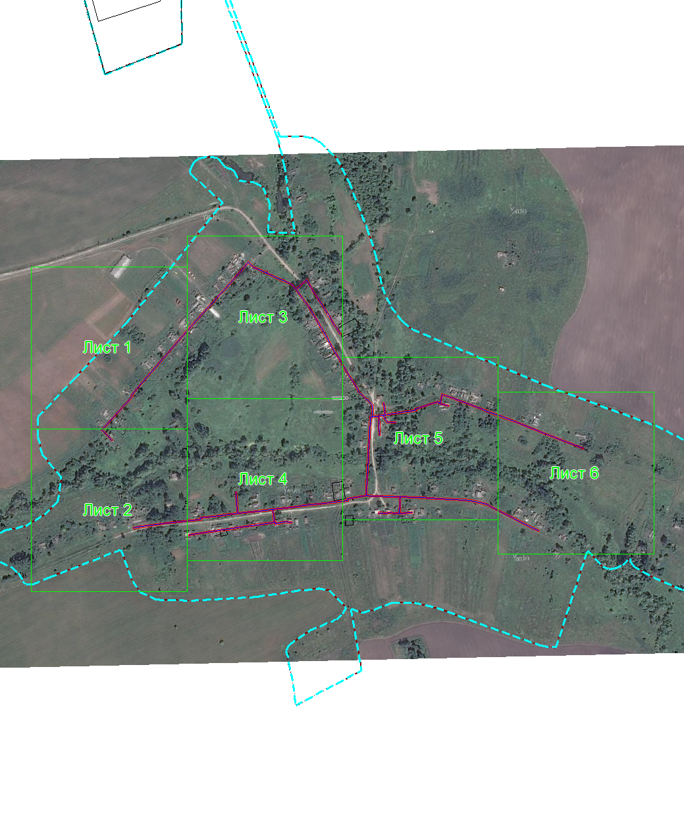
Масштаб 1: 9750
Используемые условные знаки и обозначения:
– область выносного листа,
– номер выносного листа.

Выносной лист №1
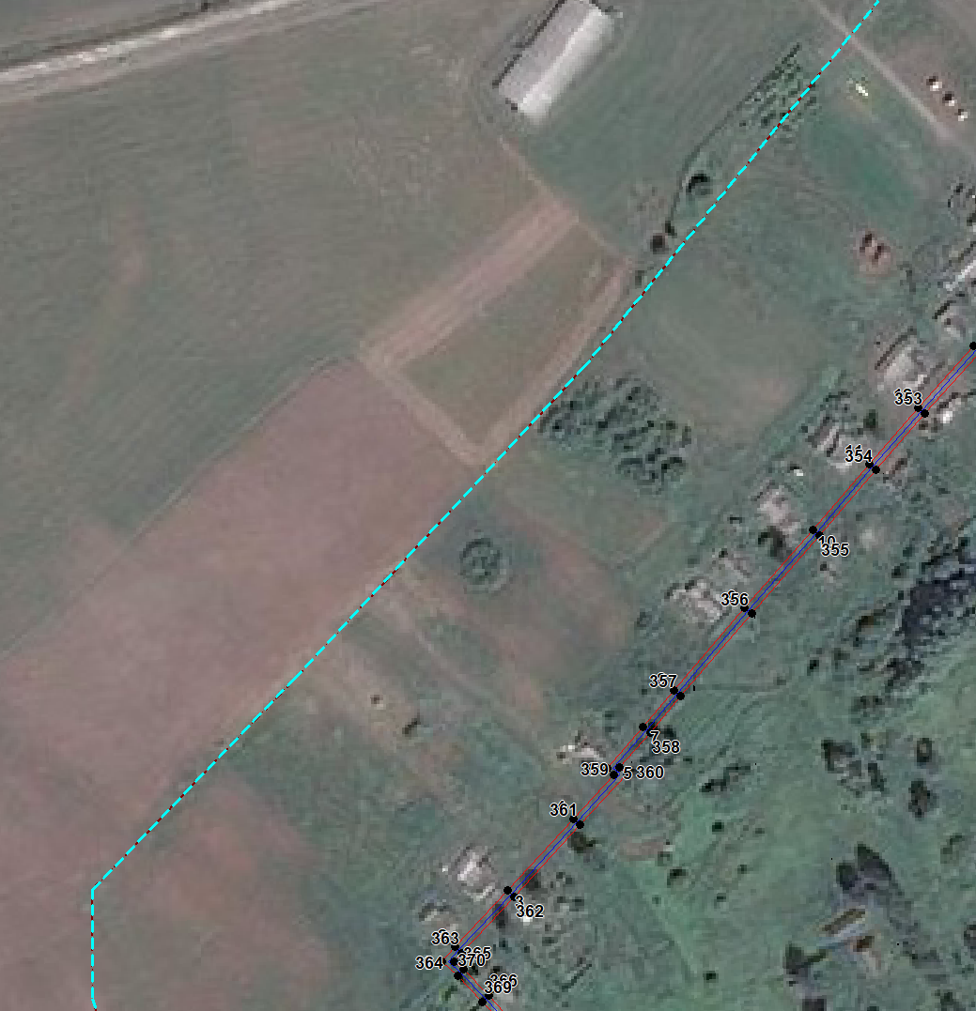
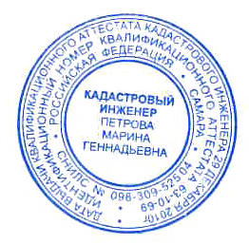Масштаб 1:2500
Используемые условные знаки и обозначения приведены на отдельной странице в конце раздела.
Подпись _________________ Петрова М. Г. Дата 25 февраля 2024 г.

Место для оттиска печати (при наличии) лица, составившего описание местоположения границ объекта

Выносной лист №2
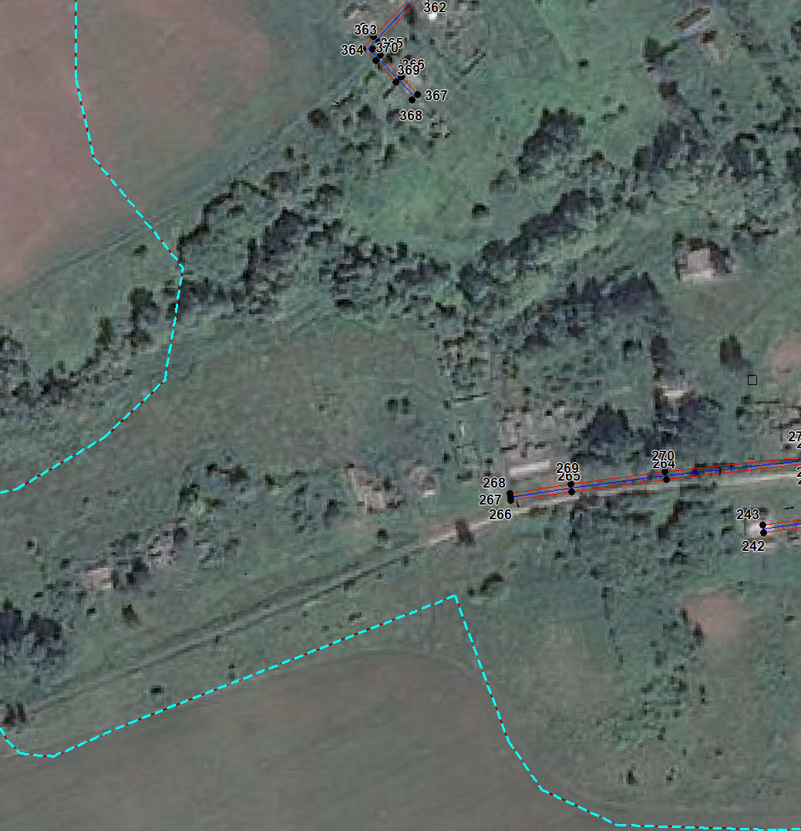
Масштаб 1:2500
Используемые условные знаки и обозначения приведены на отдельной странице в конце раздела.
Подпись _________________ Петрова М. Г. Дата 25 февраля 2024 г.

Место для оттиска печати (при наличии) лица, составившего описание местоположения границ объекта

Выносной лист №3
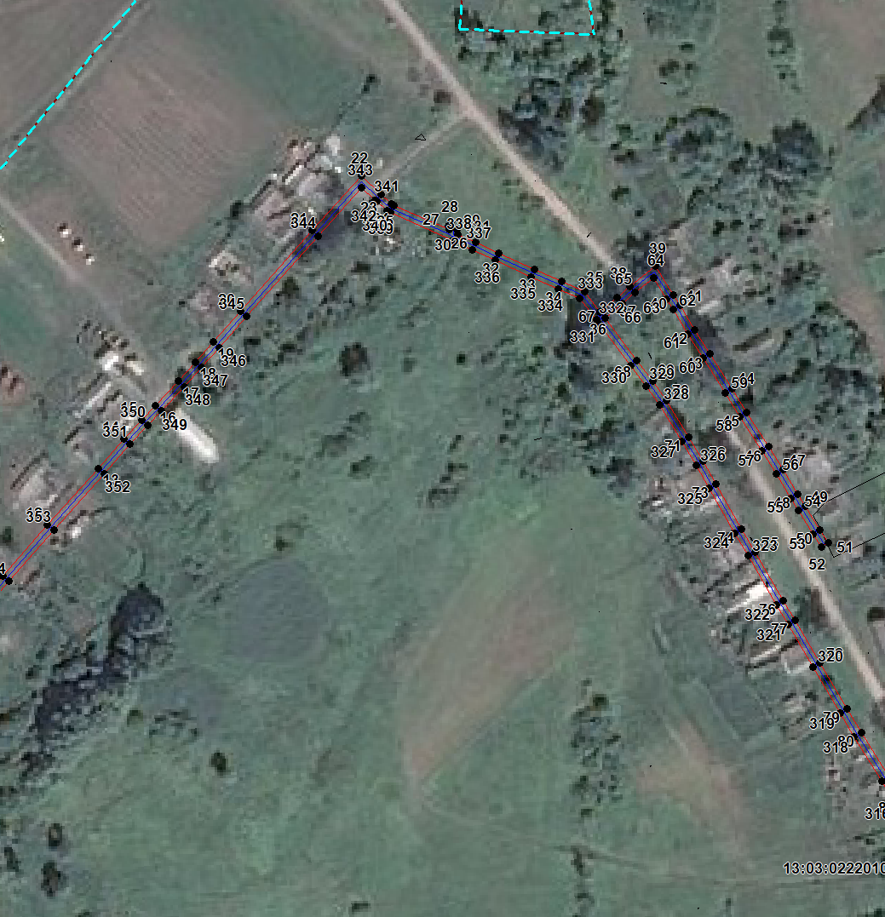
Масштаб 1:2500
Используемые условные знаки и обозначения приведены на отдельной странице в конце раздела.
Подпись _________________ Петрова М. Г. Дата 25 февраля 2024 г.

Место для оттиска печати (при наличии) лица, составившего описание местоположения границ объекта

Выносной лист №4
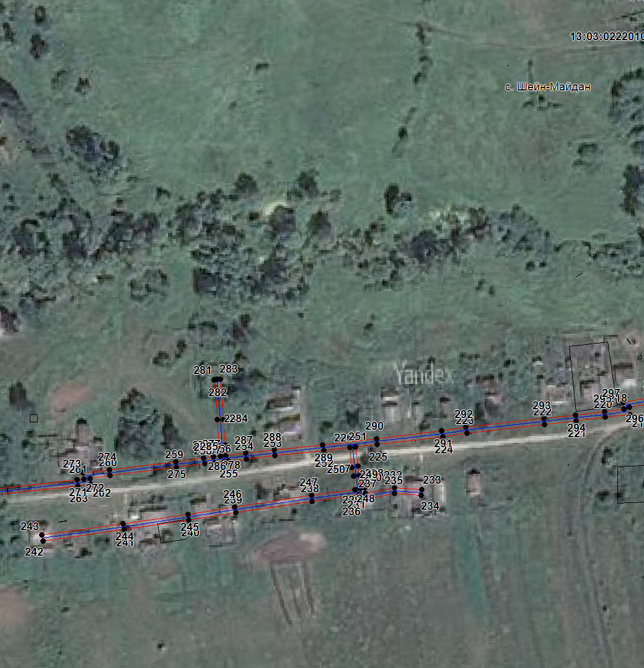
Масштаб 1:2500
Используемые условные знаки и обозначения приведены на отдельной странице в конце раздела.
Подпись _________________ Петрова М. Г. Дата 25 февраля 2024 г.

Место для оттиска печати (при наличии) лица, составившего описание местоположения границ объекта

Выносной лист №5
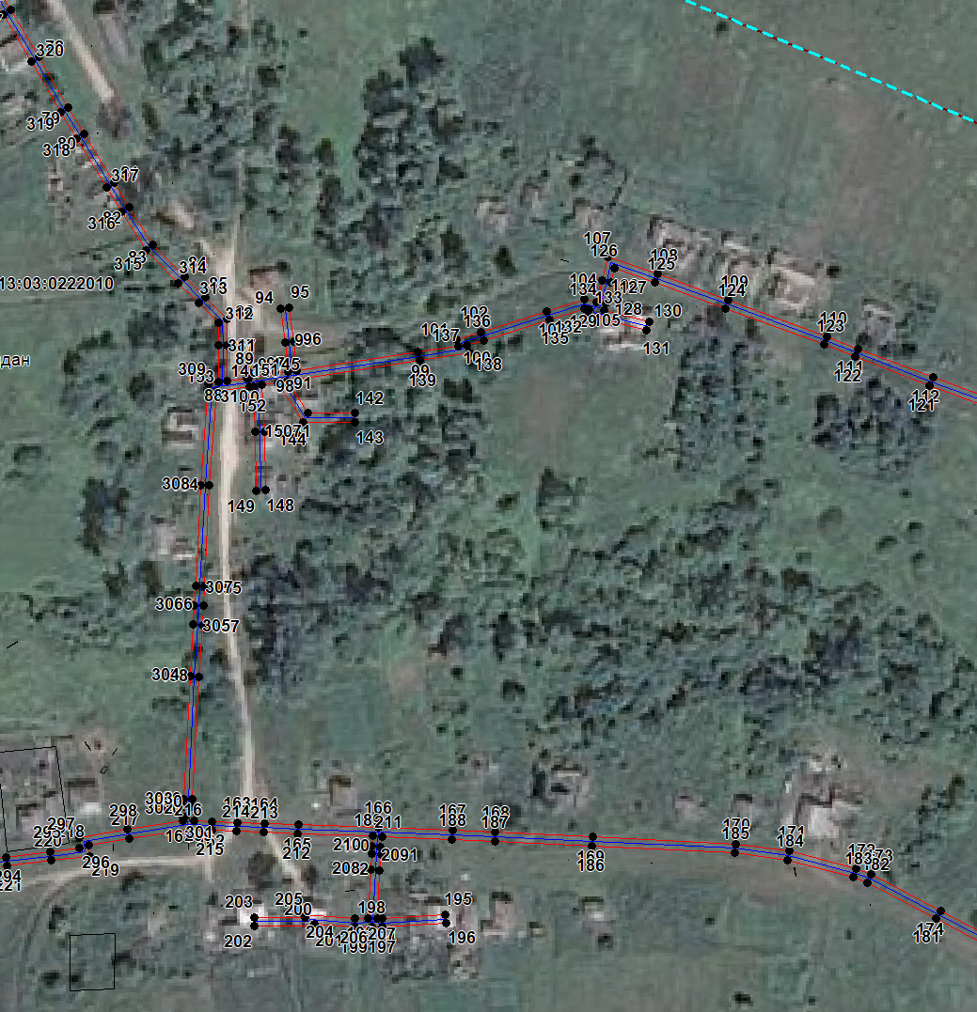
Масштаб 1:2500
Используемые условные знаки и обозначения приведены на отдельной странице в конце раздела.
Подпись _________________ Петрова М. Г. Дата 25 февраля 2024 г.

Место для оттиска печати (при наличии) лица, составившего описание местоположения границ объекта

Выносной лист №6
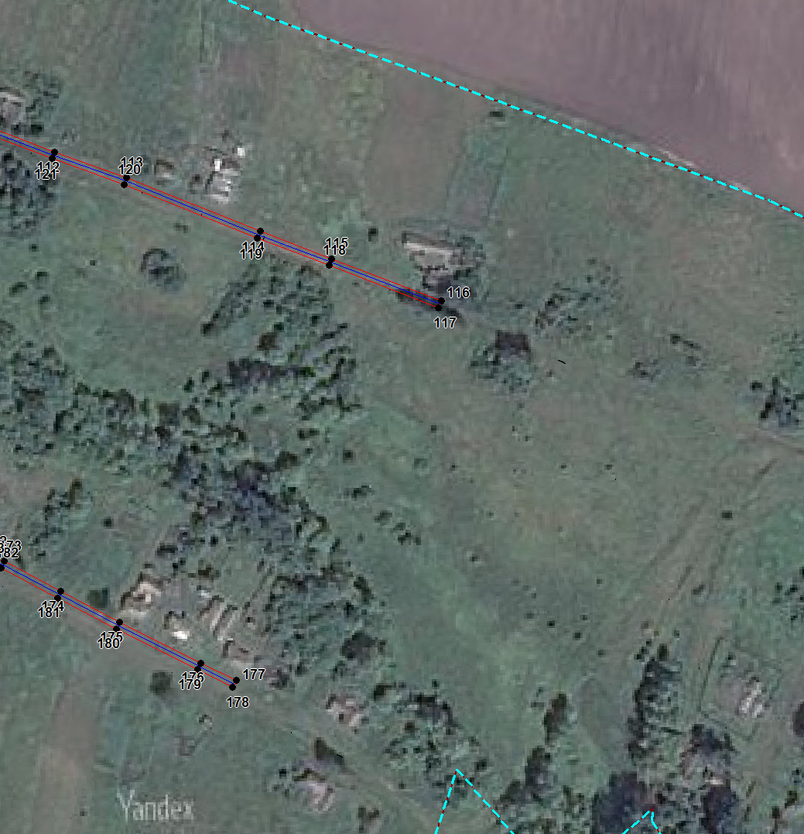
Масштаб 1:2500
Используемые условные знаки и обозначения приведены на отдельной странице в конце раздела.
Подпись _________________ Петрова М. Г. Дата 25 февраля 2024 г.

Место для оттиска печати (при наличии) лица, составившего описание местоположения границ объекта

Используемые условные знаки и обозначения:

 | – граница публичного сервитута,
 | – газопровод,
 | – границы земельных участков,
 | – границы кадастровых кварталов,
 | – установленные границы административно-территориальных образований,
 | – границы населенных пунктов,
• | – характерная точка публичного сервитута.

